«Новый год уже в пути»

Есть немало праздников прекрасных,
Каждый наступает в свой черед.
Но на свете самый добрый праздник,
Самый лучший праздник – Новый год!

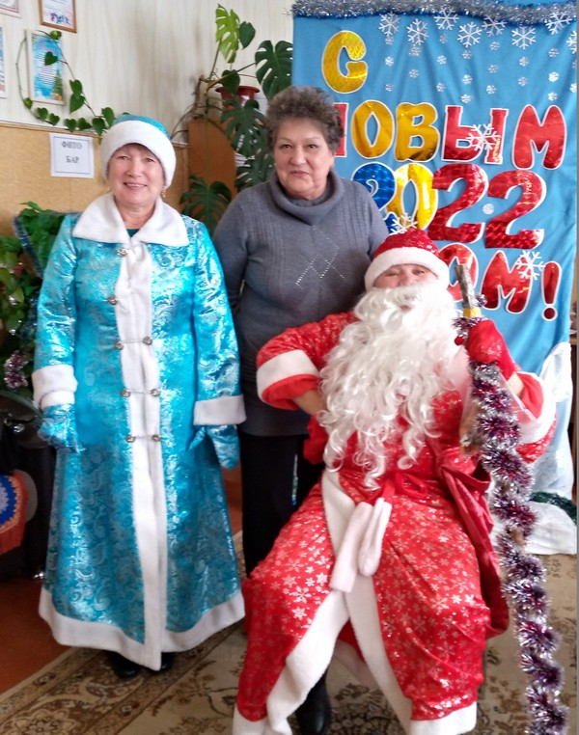
Новый год… Один из самых любимых наших праздников с пушистым белым снегом за окном, запахом елочной хвои, сверканием разноцветных игрушек и мишуры и, конечно же, с новогодними подарками. Каждый мечтает встретить Новый год в хорошем настроении и под бой курантов загадать заветное желание.
В канун Нового года, в отделении дневного пребывания для граждан пожилого возраста учреждения «Краснопольский РЦСОН» прошла праздничная программа «Новый год уже в пути».
А с чего же начинается праздник? Конечно, же, с поздравлений! Всё внимание и все самые добрые пожелания были обращены к пожилым людям.
Участники мероприятия в этот день забыли о своих проблемах, погрузились в мир детства и сказки: рассказывали стихотворения, разгадывали загадки, пели песни, принимали участие в различных конкурсах, демонстрировали свои творческие способности Деду Морозу и Снегурочке или просто радовались праздничной атмосфере. А для победителей конкурсов предусматривались небольшие подарки. Смех и шутки звучали на протяжении всего праздника.
Новогоднее мероприятие прошло живо и весело, доставив всем присутствующим массу приятных эмоций и впечатлений.
Для людей пожилого возраста самое ценное – это здоровье и внимание. Однако у каждого из них есть еще и своя мечта, главное, загадать ее в новогоднюю ночь, тогда, возможно, она осуществится. Все поздравления и пожелания, которые получают люди, должны быть сказаны от души, только тогда они доходят до сердца и сбываются.
